Teichmuschel als Filter

Ist der Einsatz von Teichmuscheln für die Gewässerreinigung geeignet? Im Rahmen ihrer Diplomarbeit untersuchen zwei Schülerinnen der HLUW Yspertal diese Möglichkeit.

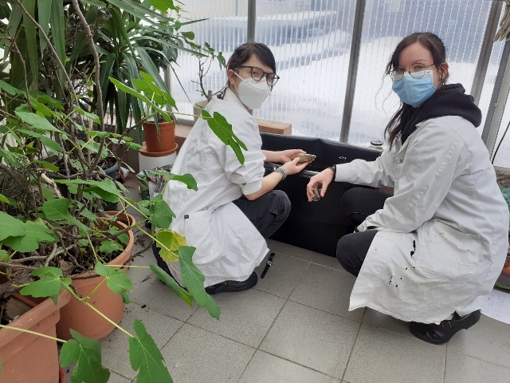Die große Teichmuschel für die Gewässerreinigung! – Viktoria Hammer und Miriam Vanicek untersuchen im Rahmen ihrer Diplomarbeit die Filterwirkung dieser Muschel. Foto: HLUW Yspertal

Yspertal, Stift Zwettl, Budweis – Viktoria Hammer und Miriam Vanicek, zwei Schülerinnen der Höheren Lehranstalt für Umwelt und Wirtschaft (HLUW) Yspertal, beschäftigen sich im Rahmen ihrer Diplomarbeit mit der Frage, ob die große Teichmuschel (Anodonta cygnea) stehende Gewässer auch reinigen kann.

Vorbereitungen bereits im Sommer 2020

Im Sommer 2020 begannen die beiden Schülerinnen mit den Vorbereitungen zu ihrer naturwissenschaftlichen Diplomarbeit mit einer sehr interessanten Forschungsfrage. Im Laufe der letzten Monate untersuchten sie, ob chemische Substanzen wie Nitrat, Nitrit, Phosphat, Cadmium, Zink, Blei und Ammonium durch die große Teichmuschel aus dem Wasser gefiltert werden kann. Für ihre Untersuchungen kontaminierten die beiden Diplomandinnen das Gewässer in einem mit Teichmuscheln besetzten Versuchsbecken und entnahmen nach einem gewissen Zeitraum Proben. Diese wurden in den Laboratorien der HLUW Yspertal von den beiden Jugendlichen analysiert. Ziel war es, herauszufinden ob durch den Einsatz der großen Teichmuschel die hinzugegebenen Mengen an Chemikalien zur Gänze oder zumindest teilweise herausgefiltert werden konnten.

Filterwirkung wurde nachgewiesen!

Die beiden Maturantinnen der HLUW Yspertal konnten mit ihren Versuchen nachweisen, dass die große Teichmuschel sehr gut im Stande ist, Chemikalien in einem gewissen Ausmaß zu filtern. „Die biologische Gewässerreinigung durch die große Teichmuschel könnte daher in kleinen Kläranlagen Anwendung finden. Unsere Forschungsarbeit soll auch für Teichbesitzer ein Anreiz sein, diese Muschel, die leider sehr selten in heimischen Gewässern vorkommt, wieder anzusiedeln“, zeigen sich die beiden Diplomandinnen zuversichtlich.

Green Jobs – Ausbildungszweig „Wasser- und Kommunalwirtschaft“

An der HLUW Yspertal wird seit einigen Jahren neben dem Gründerzweig „Umwelt- und Wirtschaft“ auch der Ausbildungszweig „Wasser- und Kommunalwirtschaft“ sehr erfolgreich angeboten. Die angehenden Wasserwirte sind besonders für die steigende Nachfrage im Bereich der „Green Jobs“ bestens gerüstet. „Wir haben für das nächste Schuljahr auch in diesem Ausbildungszweig genügend Ausbildungsplätze frei. Wir starten mit drei ersten Klassen und unsere Schule und das Internat werden ausgebaut bzw. erneuert. Die Schulanmeldung ist natürlich, auch bedingt durch die Pandemie, in den nächsten Monaten ohne Probleme möglich“, so Direktor Mag. Gerhard Hackl für den Schulerhalter, das Zisterzienserstift Zwettl.

Vorbeischauen und mitmachen – die HLUW ist flexibel!

Wer gerade eine Neue Mittelschule (NMS) oder eine Unterstufe im Gymnasium besucht und die Reife- und Diplomprüfung (Matura) an einer berufsbildenden höheren Schule mit interessanten, krisensicheren Berufsfeldern absolvieren möchte, ist bei der HLUW Yspertal genau richtig! Für die praktische Ausbildung stehen zahlreiche Labors, ein drei Hektar großes Freigelände mit Schulgarten, Versuchswasserkraftwerk, eine PV-Anlage und Solarversuchsanlagen sowie eine moderne umwelttechnische Laborhalle mit Werkstätten zur Verfügung.
„Derzeit dürfen wir laut Verordnung keine Schul- und Internatsführungen anbieten, informieren Sie sich bitte telefonisch über andere Möglichkeiten, unsere Schule und das Privatinternat kennenzulernen. Videochats mit einer Schulpräsentation, virtuelle Schulführungen, Videochats mit Schülern und Internatsbetreuern werden von uns angeboten. Übrigens bei der Anmeldung sind wir sehr flexibel, die Schulanmeldung ist in den nächsten Monaten problemlos möglich. Schnupperschüler sind herzlich willkommen, natürlich je nach gerade geltenden Covid-Auflagen. Es gibt auch die Möglichkeit, dabei im Internat zu nächtigen und ins Internatsleben hinein zu schnuppern. All dies natürlich unter Einhaltung der Covid-Regeln“, verspricht Schulleiter Mag. Gerhard Hackl. Anmeldung und Informationen zu diesen Angeboten bitte einfach telefonisch unter 07415 7249-10. Die Anmeldung für den Schulbesuch ist jederzeit möglich. Der Anteil der Mädchen an der HLUW Yspertal liegt bei etwa 45 Prozent. Infos auch unter: http://www.hluwyspertal.ac.at

Lebendige Privatschule des Stiftes Zwettl in Yspertal

Besonders wichtig ist die geistige und körperliche Fitness. Mit zahlreichen Sportangeboten, von Fußball für Mädchen und Burschen über Volleyball bis hin zu Bogenschießen, Klettern und Fitnessprogrammen wird den Teenagern eine Menge geboten. Ein Drittel der Unterrichtszeit findet in Form von Praktika oder Projekten statt. Projektwochen und Fachexkursionen mit Auslandskontakten, miteinander arbeiten und Spaß haben und gemeinsam coole Freizeitangebote erleben, das alles sorgt für eine lebendige Berufsausbildung. Natürlich gibt es ein Privatinternat für Mädchen und Burschen. Mit umfangreichen Förderangeboten in der Schule und im Internat kann man seine persönliche Fitness steigern. Die Ausbildung schließt man mit der Reife- und Diplomprüfung ab. Damit erlangt man auch die Studienberechtigung. Es besteht die Möglichkeit, danach direkt ins Arbeitsleben einzusteigen und um den Ingenieurtitel anzusuchen. Umwelt- und Abfallbeauftragte/er, mikrobiologische/er und chemische/er Laborant/in und Umweltkaufmann/frau sind nur ein paar Beispiele für Berufsmöglichkeiten.

